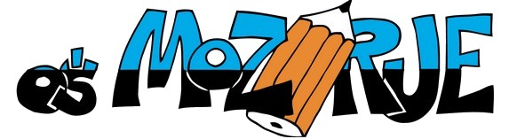
Učno gradivo za šolsko leto 2021/22
- RAZRED
Drugošolci prejmejo učbenike in delovne zvezke v začetku šolskega leta brezplačno v šoli.

U Č B E N I K I (SE OB KONCU LETA VRNEJO) | ISBN | ZALOŽBA
- LILI IN BINE 2  učbenik za slovenščino | 12129 | ROKUS KLETT
- LILI IN BINE 2  berilo | 12150 | ROKUS KLETT
D E L O V N I Z V E Z K I (OSTANEJO OTROKOVA LAST)
- NOVI PRIJATELJI 2  medpredmetni učni komplet  (samostojni DZ za MAT, SLO in SPO) | 29609 | ROKUS  KLETT
- LILI IN BINE  delovni zvezek za opismenjevanje, 2. del  (prenos iz 1. razreda) | 27940 | ROKUS  KLETT

STARŠI KUPIJO OSTALE POTREBŠČINE

- 1 zvezek A4 TAKO LAHKO, karo 1x1 cm (MAT)
- 1 zvezek A4 črtasti z vmesno črto, ABC zvezek z malimi tiskanimi črkami (SLJ)
- 3 zvezki A4 črtasti, 60-listni (SPO, TJA , SLJ)
- 1 zvezek A5 črtasti, 40-listni (beležka)
- 3 svinčniki trikotne oblike (HB), radirka
- velika šablona (30 cm)
- barvice (12 kom)
- flomastri
- lepilo v stiku
- šilček s posodico za šiljenje
- otroške zaobljene škarje
- risalni blok (20 belih listov)
- voščenke
- kolaž papir A4, 20-listni
- kartonasta mapa z elastiko A4
- športna oprema (kratke hlače, majica kratek rokav, športni copati)
- 2 vreči iz blaga (za športno opremo, šolske copate)
- šolski copati z gumijastim podplatom
- šolska torba

VSE POTREBŠČINE NAJ IMAJO UČENCI OZNAČENE IN PODPISANE!

